# 刚性攻丝波形监控功能说明

刚性攻丝波形监控功能，在MDI下测试一小段程序，通过对电机编码器反馈数据，分析伺服参数设置情况：

## 使用说明

选择，将系统置于MDI方式下，选择，在图形页面集合，将页面切换到页面:

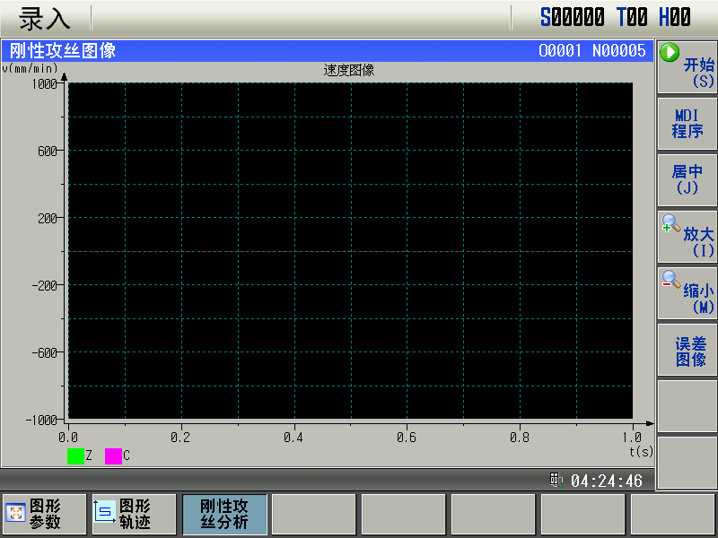

1. **MDI程序生成**

选择进入MDI程序页面，可以对刚性攻丝的相关程序参数进行设置和修改，如下：

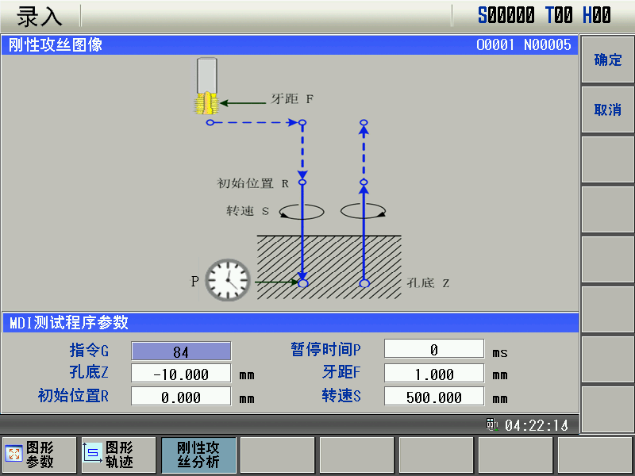

设置完相关程序参数后，选择，则在MDI页面自动生成程序，选择方向生成程序。

1. **采样**

生成MDI程序后，则可以选择后，进入采样模式，选择程序运行，开始采样:

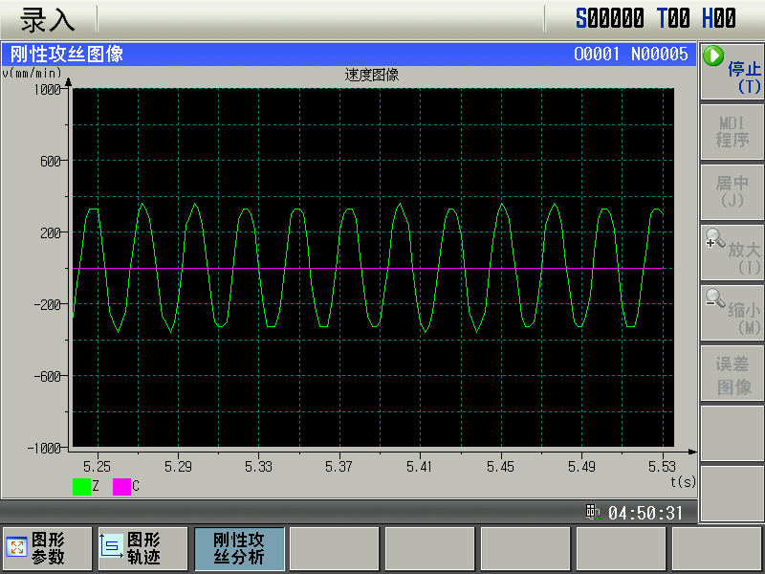

在程序结束后，采样自动结束，生成速度波形，（选择也可以停止采样）。

1. **速度波形**

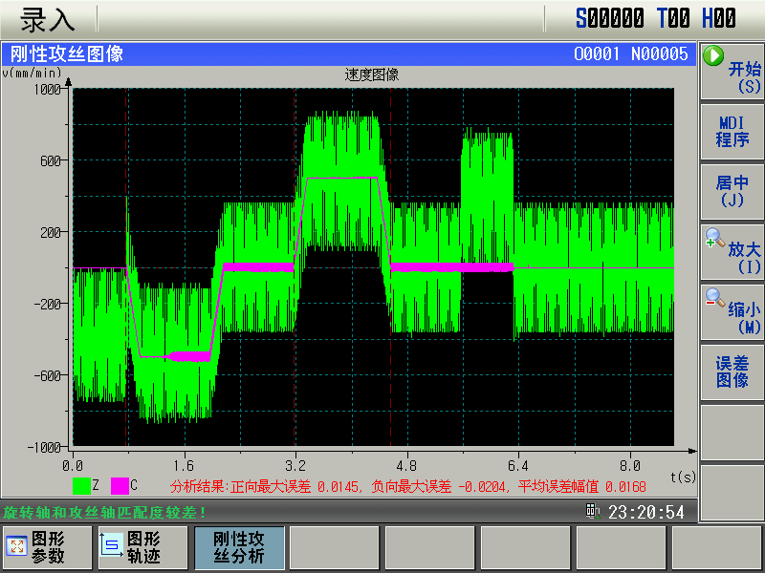

如图，v-t图像中，横轴t为时间轴，单位为s，纵轴v为速度轴，单位为mm/min，表示Z轴波形图像，表示C轴波形图像。

1. **分析结果**

采样结束后，自动生成v-t波形图，并给出分析结果，用不同颜色字体显示：

**较好：**

**一般：**

**较差**：

分析结果，相关参数：

**正向最大误差：**误差图像正向的最大误差，表示误差图像的正向最大波动。

**负向最大误差**：误差图像负向的最大误差，表示误差图像的负向最大波动。

**平均误差幅值：**用正向误差平均值和负向误差平均值的差值表示平均误差幅值，用以表明误差图像的平均波动情况。

1. **误差波形**

采样结束后，选择可以生成误差图像,对采样数据进行误差分析:

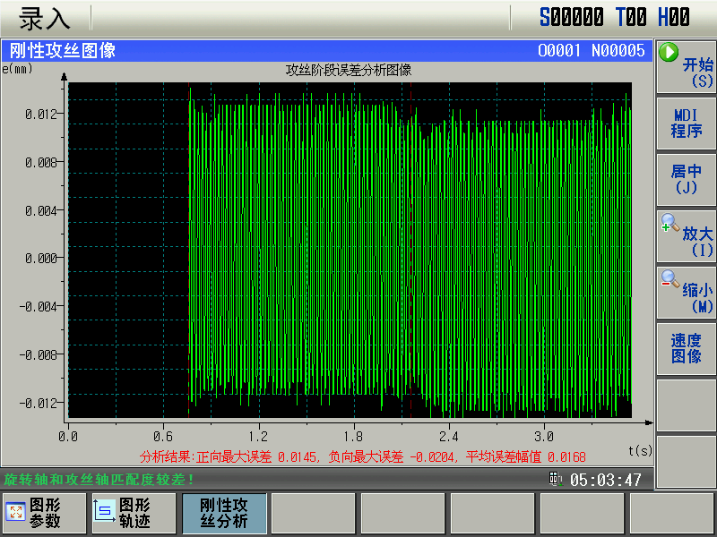

如图，e-t图像中，横轴t为时间轴，单位为s，纵轴e为误差轴，表示Z轴相对C轴的跟随误差，单位为mm。

## 调试说明

调节伺服速度环参数和位置环参数，基本可以实现刚性攻丝旋转轴和攻丝轴的较好匹配：

1. **速度环第一比例增益（PA15）**
2. **参数作用**

**增大设定值**

优点：对速度的超调、过冲，调节加快。电机过冲量减小，刚性加强；

缺点：易引起电机本身的振动，及机械装置共振，并伴有机械振动造成的震音。

**减小设定值**

优点：负载惯量较大时，对机械装置的冲击减小；

缺点：PA15取值较小，速度超调增大，易引起机械装置的摆振，产生闷、沉的震音。而且对负载的扰动，调节迟缓。

1. **速度图像**

如图，Z轴驱动PA15参数较小时，伺服刚性较小，速度波形波动动较大,将PA5参数调大，波形波动范围变小。

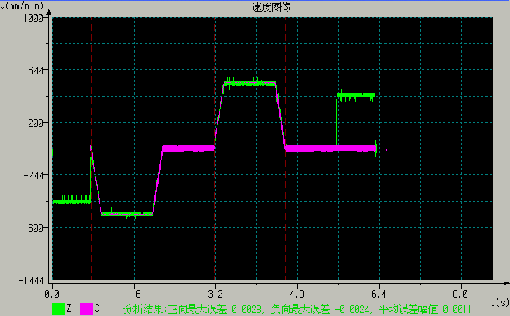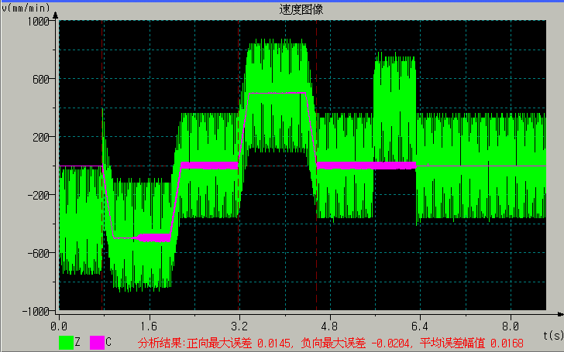

1. **误差图像**

如图，Z轴驱动PA15参数较小时，速度波动较大，而C轴驱动PA15参数较大，速度波动较小，则误差波形幅值比较大。将Z轴驱动参数PA15调大后，两轴匹配度接近时，幅值变小。

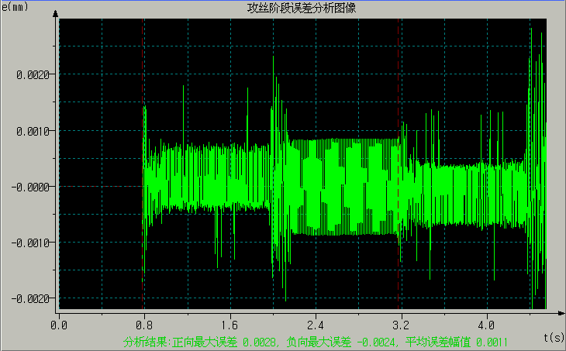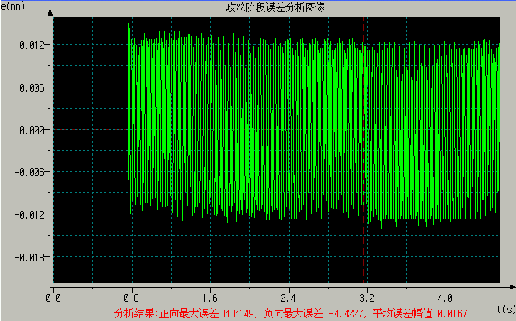

1. **速度环第一积分时间常数（PA16）**
2. **参数作用**

**增大设定值**

优点：对速度指令的响应加快，电机刚性加强；

缺点：设定值过大，易引起电机本身的振动，及机械装置共振，并伴有机械振动造成的震音。

**减小设定值**

优点：负载惯量较大时，不易引起电机、及机械装置的共振和摆动；

缺点：对速度指令响应迟缓，负载变化时易造成速度的波动，而影响加工工件表面的光洁度。

1. **速度图像**

如图，Z轴在调节PA15号参数，速度波形波动较小的情况下，将PA16适度调下，速度波形图波形会减小。（注意，减小PA16,速度响应则会变慢，但稳态误差会相对减小）

0

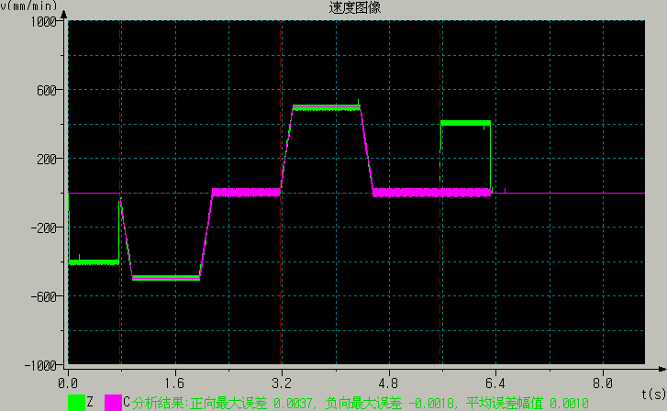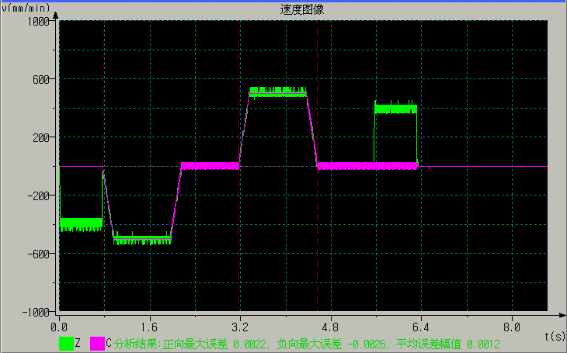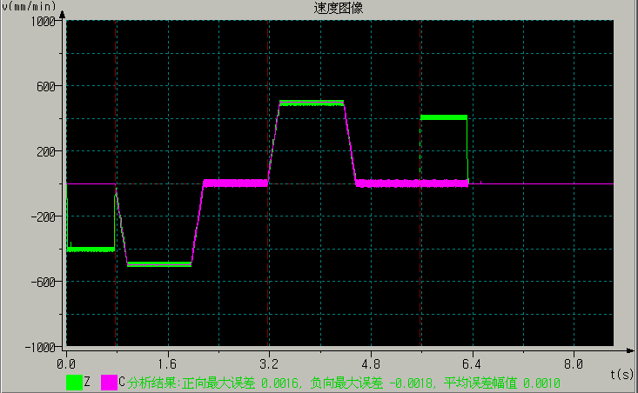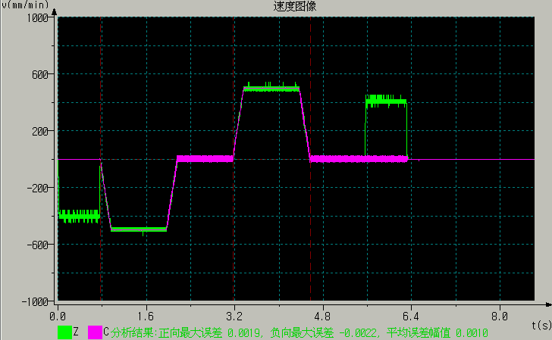

1. **误差图像**

如图，C轴PA16设置较小，速度稳态波动较小，而Z轴PA16设置较大，速度稳态波动相对要大，这是调小Z轴PA16速度波动减小到和C轴匹配，这是误差波形波动减小。（注意，减小PA16,速度响应则会变慢，但稳态误差会相对减小）

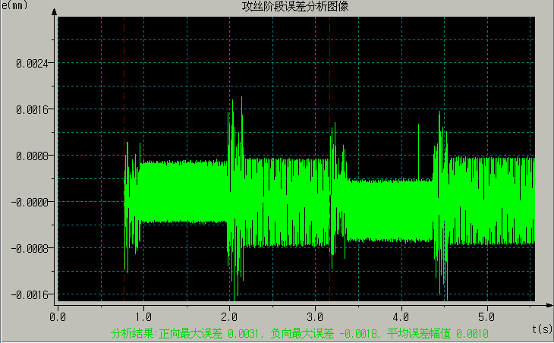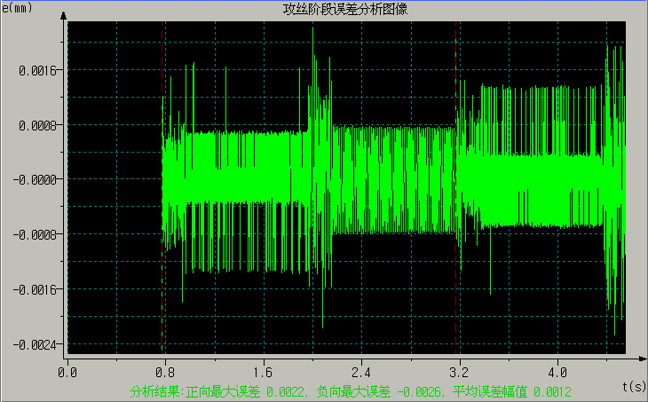

0

1. **速度反馈检测滤波系数（PA18）**
2. **参数作用**

**增大设定值**

优点：对速度指令的响应加快，电机的速度超调减小；

缺点：设定值过大，易引起电机、机械装置的共振，并伴有机械振动造成的震音。

**减小设定值**

优点：负载惯量较大时，不易引起电机、及机械装置的共振和摆动；

缺点：设置值过小，速度波动增大，甚至产生振荡。

1. **速度图像**

如图，Z轴驱动PA18参数较小时，速度反馈响应较慢，速度波动较大，将PA18参数增大，速度反馈响应增大，速度波动减小。

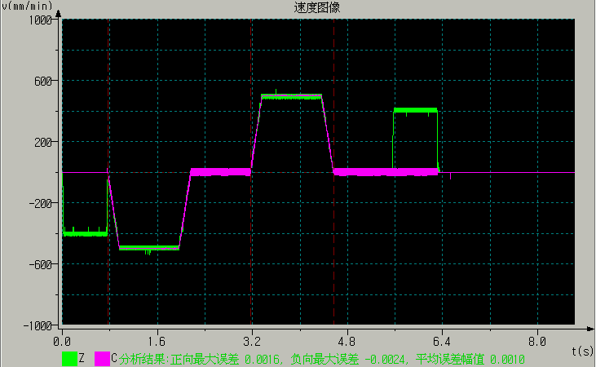

0

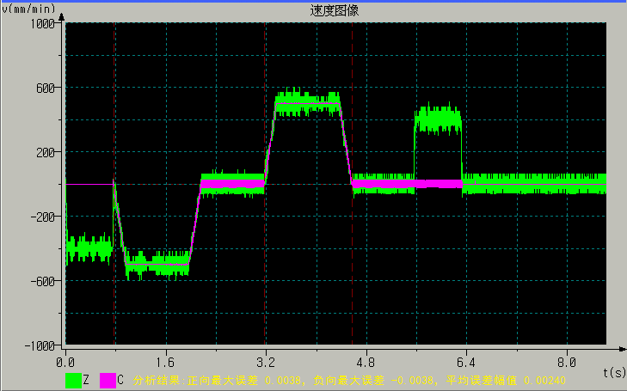

1. **误差图像**

如图，Z轴驱动PA18参数较小时，速度反馈响应较慢，速度波动较大，C轴驱动PA18参数较大，速度波动较小，则误差图像幅值较大，将Z轴PA18参数增大，两轴速度反馈响应解决后误差图像幅值减小。

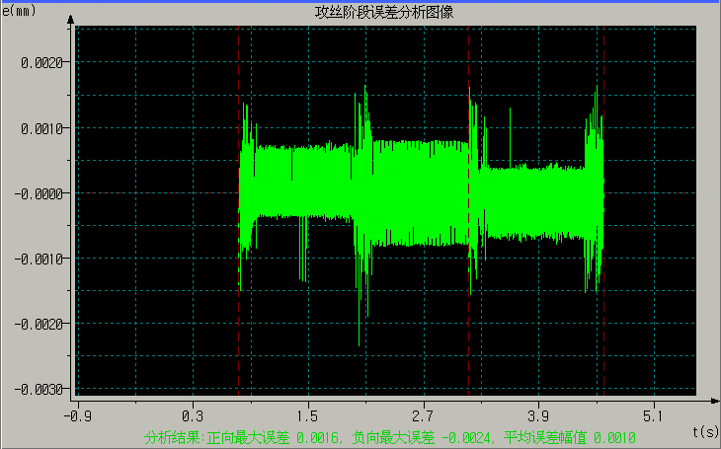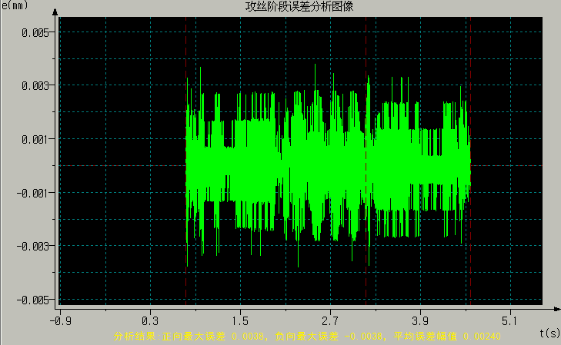

1. **位置环第一比例增益（PA19）**
2. **参数作用**

**增大设定值**

优点：位置环刚性加强，位置跟随误差减小，位置超调减小；

缺点：设定值过大，易引起电机、机械装置的共振。

**减小设定值**

优点：负载惯量较大时，启动、停止时不易产生振动，对机械装置的冲击小；

缺点：设置值过小，机床易产生爬行，过切等现象。

1. **速度图像**

如图，Z轴驱动PA19参数较小，对位置指令响应较慢，增大PA19后，响应增快。

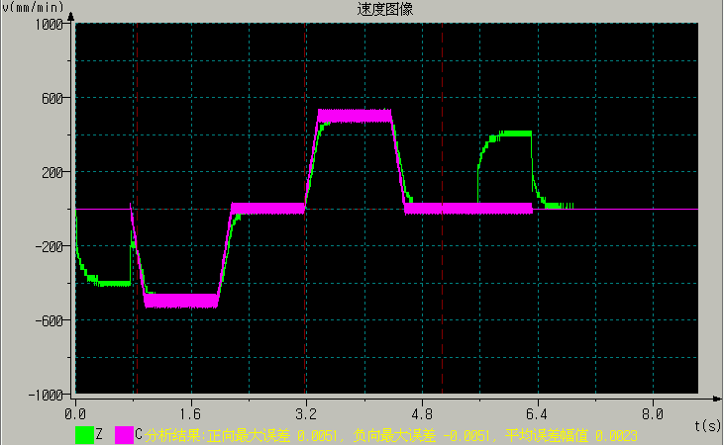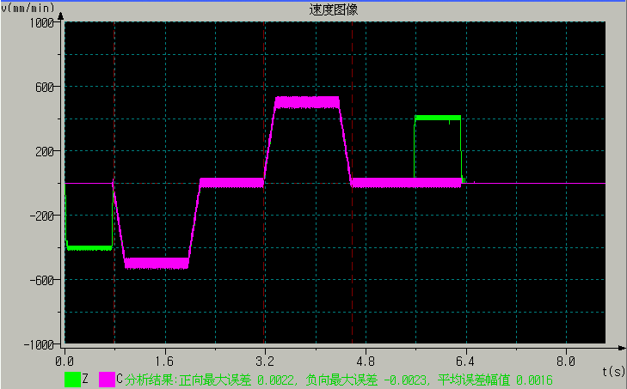

1. **误差图像**

如图，Z轴驱动PA19参数较小，对位置指令响应较慢，C轴驱动PA19参数较大，响应较快，这样误差图像则出现速度在上升和下降时波动较大。增大Z轴驱动PA19到和C轴匹配值后，误差波形波动则减小。

